Как читать схемы оригами
Для того чтобы научиться делать оригами, необходимо разобраться в условных знаках оригами, которые помогают правильно «читать» диаграммы для изготовления сложных фигур. В оригами все обозначения делятся на стрелки, линии и вспомогательные знаки.
Разберемся с линиями. В оригами два основных способа складывания листа бумаги:
1) «Долина» (вогнутая складка). На схемах обозначается пунктирной линией.
2) «Гора» (выпуклая складка). На схемах обозначается пунктиром с точками.
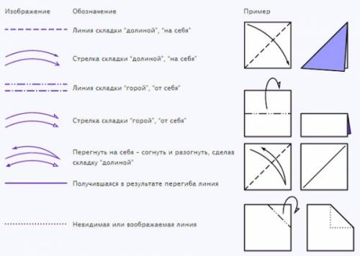
Стрелки и вспомогательные знаки на схемах оригами означают следующее:
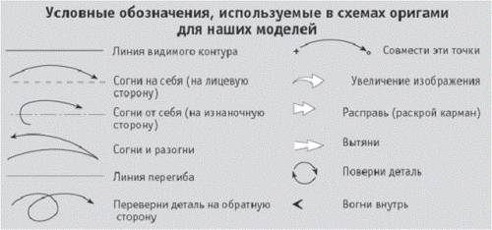
Базовые формы оригами
В оригами база – это простая форма, стартовая точка, на основе которой создается огромное множество всевозможных фигур. Из истории оригами известно, что изначально базовыми считались 4 формы-основы: рыба, лягушка, птица и бумажный змей. В Японии в освоении оригами считалось обязательным умение делать три основные игрушки – наиболее совершенную – журавля, пластичную – лягушки и сложную – краба. Помимо этого существуют базы, имеющие западные корни, например катамаран.
Однако с тех пор оригами ушло далеко вперед, и сейчас базовыми являются следующие формы:
- Треугольник и на его основе «воздушный змей» или «мороженое»
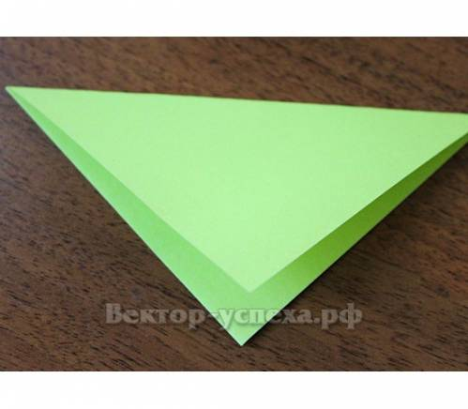
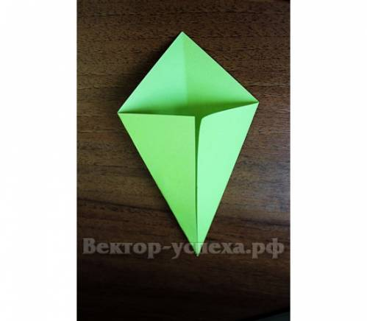
- Кристалл
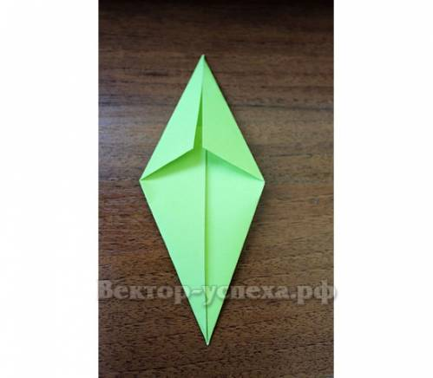
- Книга и на ее основе – «дверь» или «шкаф»
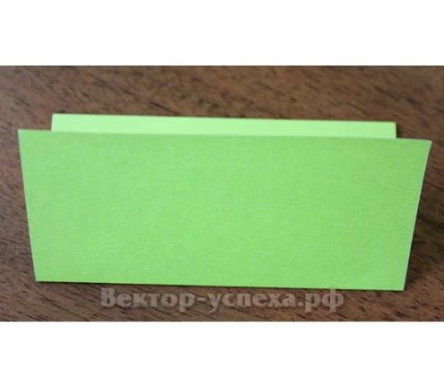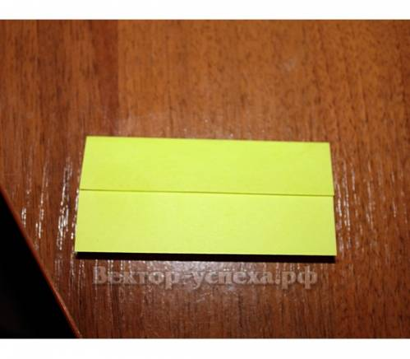
- Блин
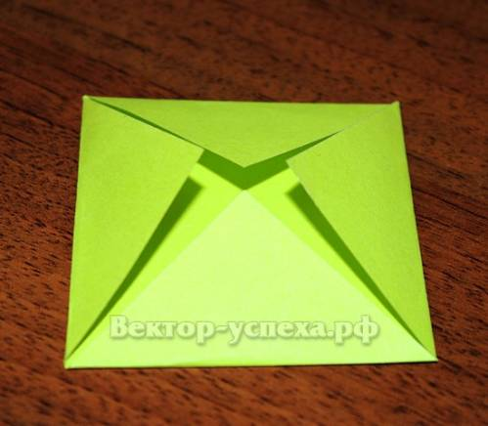
- Рыба
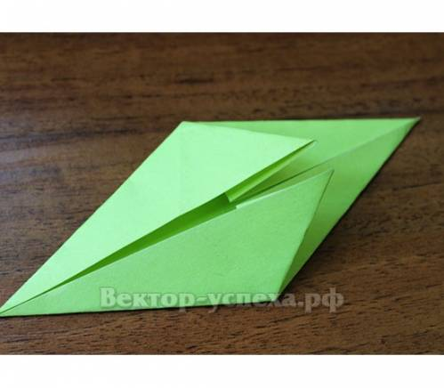
- Птица
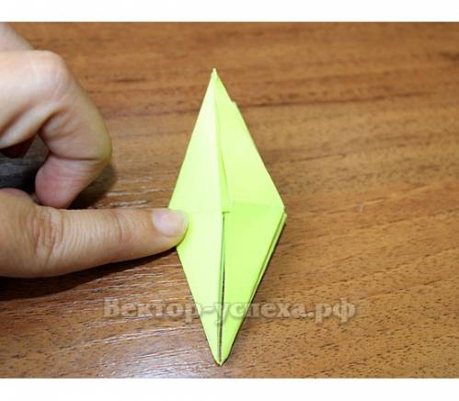
- Лягушка
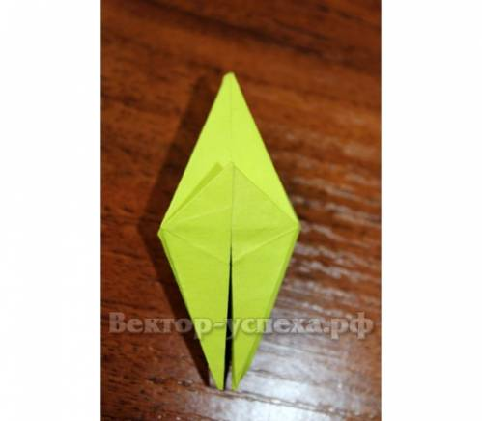

- Двойной квадрат, а если его вывернуть наизнанку – получится двойной треугольник
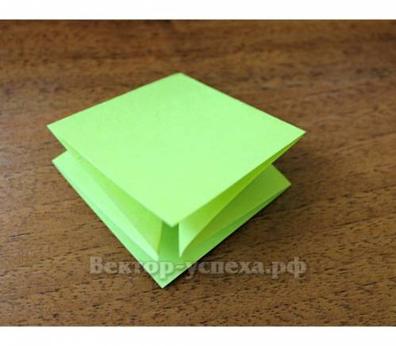
- Водяная бомбочка (другое название двойной треугольник)
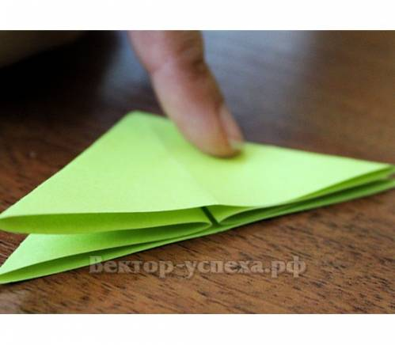
- Дом
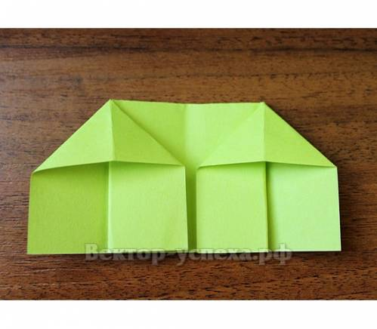
- Катамаран (на его основе делают пахариты и кусудамы)
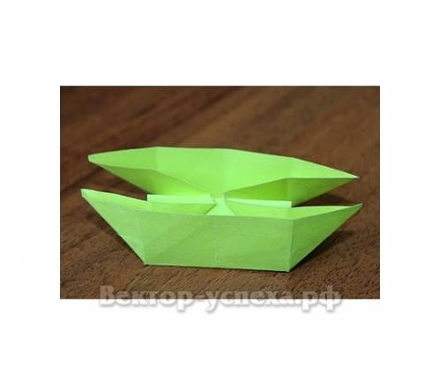
Помимо этого выделяют еще такие основы:
- Журавлик (это основа множества других фигур, например, лошади, слона, звезды, маски Будды и т.п.);
- Пони (на ее основе – фонарики, цветы, рамки для фотографий и т.п.);
- Верблюд (на его основе - заяц, карп, цветы и т.п.)
- Шляпа (на ее основе – лягушка, ракета, цветы, горилла и т.п.)
Начинающему оригамисту будет гораздо легче справляться со сложными фигурами, если предварительно он отточит мастерство базовых фигур оригами. Базовые основы-формы для оригамиста — то же, что ноты для музыканта.
Оригами начинающим – рекомендации
- Начинать изготовление оригами лучше с работ, в которых нет акцента на базовые формы, затем с использованием простейших базовых форм, например «бумажный змей». В более сложных схемах, как правило, отсутствует описание процесса изготовления базовой формы, так как предполагается, что она хорошо знакома и отработана.
- Выполняя определенное изделие, необходимо убедиться, соответствует ли исходный лист бумаги требуемому формату.
- Начинающему оригамисту требуется особенно внимательно следить за точностью состыковки срезов и углов. От этого зависит аккуратность изделия.
- Частая ошибка начинающих в том, что они берут фигурку в руки, вертят и крутят ее в разные стороны, после чего бывает нелегко вернуться к схеме. Поэтому без особой надобности не стоит брать фигуры в руки или поворачивать их.
- Чем острее и прямее полученная складка, тем больше шансов получить отличное качество готового изделия. Складки удобно проглаживать каким-нибудь круглым пластмассовым предметом, например, кольцом ножниц.
- Чтобы получить ровный сгиб, лучше сгибать с помощью линейки или, например, сгибать бумагу об край стола.
- Отрабатывая технику складывания симметричных сгибов (например, изготовление ног, элементов цветов и т.д.) не стоит плотно состыковывать сгибаемые стороны, так как при выполнении следующих операций они могут накладываться друг на друга, вызывая перекосы и дефекты фигуры.
Примеры изделий в технике оригами:
Аппликация из оригами
Дракон в технике модульного оригами
Елочная игрушка в технике оригами
Оригами из ткани

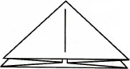
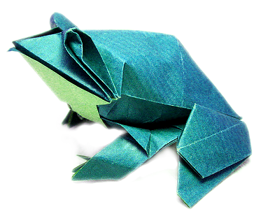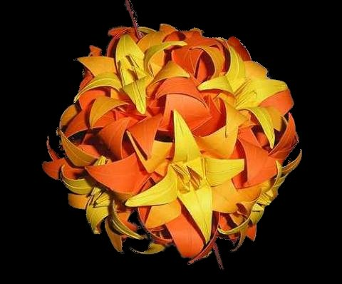

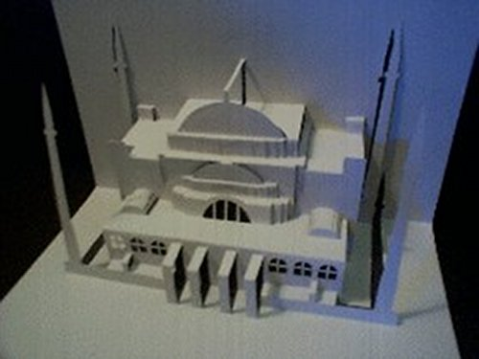трех мерное оригаи

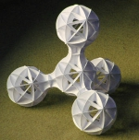киригамаКиригами схемы
Киригами — отдельный вид оригами, в котором разрешается использование ножниц и разрезание бумаги в процессе складывания модели. Это является основным отличием киригами от других техник складывания бумаги, что подчёркнуто в названии: (киру) — резать, (ками) — бумага

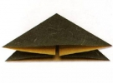 Многие фигурки оригами на начальном этапе складываются одинаково, то есть имеют одну основу — базовую форму. Объединение фигурок по базовым формам систематизирует огромное количество моделей и способствует более успешному знакомству с оригами.
Обязательно следует уделить внимание этому разделу и постараться запомнить как вызлядят основные базовые формы. Многие начинающие мастера часто попадают в ступор, на начальных этапах схем,именно из-за того, что не могут определить тип базовой формы, либо вообще не подозревают о таковых.

Базовая форма «книжка»
Это еще одна простейшая базовая форма оригами. Согните квадратный лист пополам и... и все, базовая форма дверь готова. Не забывайте отдыхать.

Базовая форма «лягушка»
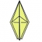Базовая форма «лягушка» получила такое название от фигурки из этой заготовки — надувной лягушки.

Базовая форма «двойной треугольник»
«Двойной треугольник» не единственное название этой базовой формы. Другое название — «водяная бомбочка» — произошло от модели оригами из этой базовой формы. У базовойформы «двойной треугольник» две видимые треугольные плоскости. Закрытый («глухой») угол образовался в центре изначального квадрата.

Базовая форма «блинчик»
.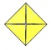Еще одна элементарная Базовая Форма которая очень легко запоминаемая из-за своей простоты.

Базовая форма «птица»
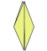Базовая форма «птица» складывается на основе базовой формы «двойной квадрат».

Базовая форма оригами «треугольник»
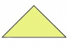Одна из самых простых базовых форм оригами. Ее схему можно было и не размещать(впрочем когда я это писал схема уже была на сайте), но вдруг где нибудь встретится в схемах.

Базовая форма «двойной квадрат»
У этой базовой формы имеются две видимые квадратные плоскости, нераскрывающийся («глухой») угол, образованный в центре начальной формы (квадрата), и раскрывающийся угол, расположенный напротив«глухого» и образованный за счет углов квадрата.

Базовая форма «воздушный змей»
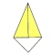Модель также названа из-за внешнего сходства с классическим воздушным змеем.

Базовая форма «катамаран»

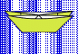Существует несколько способов складывания базовой формы «катамаран» на основе разных базовых форм. Эту модель тяжело назвать базовой

Базовая форма «рыба»
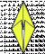Базовая форма складывается на основе другой базовой формы — «воздушный
змей».

Базовая форма двойной дом
Названа из-за своего внешнего вида, используется редко но пусть будет для полноты коллекции. :)

Базовая форма «дверь»
Также эту базовую форму оригами называю иногда "шкаф" из-за внешнего сходства. Не знаю пригодится ли Вам данная базовая форма, но если она существует, то должна, наверное, использоваться в некоторых схемах.

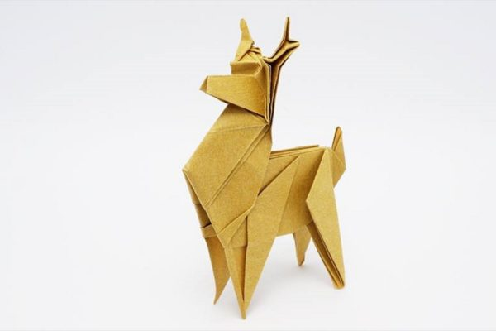

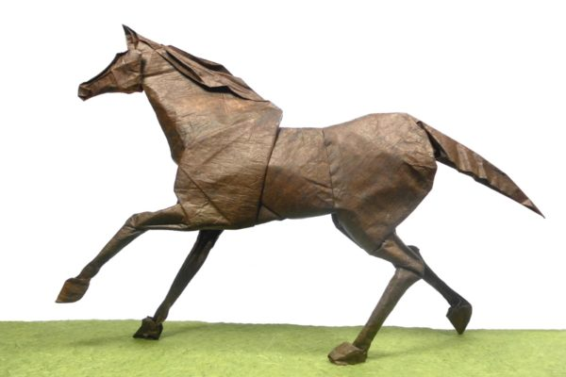

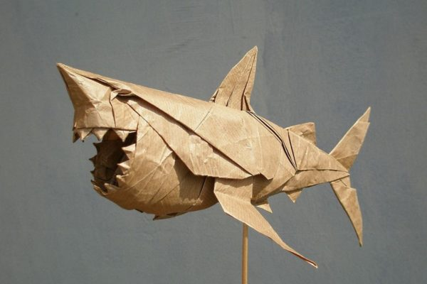

Занятия оригами очень полезны детям, поскольку они способствуют развитию мелкой моторики, координации движений руки, пространственного мышления. Ребенок учится следовать инструкции, работать по схеме и совершать действия в определенной последовательности. Развивается усидчивость. Предлагаем вам простые схемы для начинающих. Вам понадобится бумага для оригами, которую можно купить в канцелярском магазине. Или для начала вы можете попробовать творить из обычной ксероксной бумаги. Она немного плотнее, но попробовать стоит. Источник: https://ihappymama.ru/prostye-shemy-origami-dlya-tvorchestva-s-detmi/

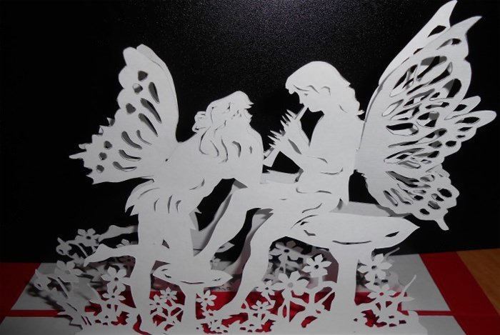

“Не перечислить всех достоинств оригами в развитии ребенка. Доступность бумаги как материала, простота ее обработки привлекают детей. Они овладевают различными приемами и способами действий с бумагой, такими, как сгибание, многократное складывание, надрезание, склеивание.
- Складывание из бумаги развивает у детей способность работать руками под контролем сознания, у них совершенствуется мелкая моторика рук, точные движения пальцев, происходит развитие глазомера.
- Способствует концентрации внимания, так как заставляет сосредоточиться на процессе изготовления, чтобы получить желаемый результат.
- Имеет огромное значение в развитии конструктивного мышления детей, их творческого воображения, художественного вкуса.
- Стимулирует и развитие памяти, так как ребенок, чтобы сделать поделку, должен запомнить последовательность ее изготовления, приемы и способы складывания.
- Знакомит детей с основными геометрическими понятиями (угол, сторона, квадрат, треугольник и т. д.), одновременно происходит обогащение словаря специальными терминами.
- Активизирует мыслительные процессы. В процессе конструирования у ребенка возникает необходимость соотнесения наглядных символов (показ приемов складывания) со словесными (объяснение приемов складывания) и перевод их значения в практическую деятельность (самостоятельное выполнение действий).
- Совершенствует трудовые умения ребенка, формирует культуру труда.
- Способствует созданию игровых ситуаций. Сложив из бумаги маски животных, дети включаются в игру-драматизацию по знакомой сказке, становятся сказочными героями, совершают путешествие в мир цветов и т. д.
И это еще далеко не все достоинства, которые заключает в себе волшебное искусство оригами.
Систематические занятия с ребенком оригами — гарантия его всестороннего развития и

